Université du maine – IUT Laval
Cahier des Charges
Projet : Légion

Groupe :
Arthur Ples
Matthis Bezannier
Kevin Crouillère
Audrey Lebret
Version 2.5
Sommaire

1. Présentation du projet 3
1.1 Contexte 3
1.2 Objectifs 3
1.3 Définition d’une cohorte 3
1.4 Critères d'acceptabilité du produit 3
2. Expression des besoins 4
2.1 Besoins exprimés 4
2.2 Besoins fonctionnels 4
2.2.1 Liste des fonctionnalités 6
2.2.2 Détails des fonctionnalités 7
2.3 Besoins non fonctionnels 13
2.4 Scénario d’utilisation 13
2.4.1 Paramétrage 13
2.4.2 Utilisation 14
2.5 Maquette 15
3. Contraintes 17
3.1 Charge de travail 17
3.2 Délais 17
3.3 Autres contraintes 17
3.3.1 Coté Client 17
3.3.2 Coté technique 17
4. Déroulement du projet 18
4.1 Planification 18
4.2 Risques 18
4.3 Livrables 18

1. Présentation du projet

1.1 Contexte
Ce projet a été proposé par les enseignants du département informatique de l'IUT de Laval, dans le cadre des projets tuteurés se déroulant pendant le 2ème semestre de DUT informatique.

L'application sera, à l'issu du projet, utilisée principalement par les directeurs des études respectifs des départements de l'IUT, ainsi que par le personnel des secrétariats, afin d'effectuer des recherches dynamiques des étudiants selon certains critères (Type de Bac obtenu, année d'entrée à l'IUT …) mais également pour établir des statistiques relatives à ces recherches.
1.2 Objectifs
L'objectif de ce projet est de créer un site web de type intranet/extranet dont le but serait de suivre les cohortes de l'IUT pendant et après le passage des étudiants à l’IUT. Ce site web permettra d’établir des statistiques avec les informations préalablement ajoutées sur les étudiants et de faire des recherches basées sur un ou plusieurs critères comme le type de bac obtenu, l’année de la cohorte, le nombre d’année qu’il a fallu aux étudiants pour obtenir leurs DUT, etc…

1.3 Définition d’une cohorte
Une cohorte est un ensemble d’individus qui ont vécu un événement semblable (dans notre cas, l’entrée à l’IUT) au cours d'une période de temps (habituellement une année). Dans notre cas, nous somme la cohorte 2011. La cohorte est le synonyme de ‘’légion’’ qui était utilisé à l’époque des romains.
Dictionnaire Larousse.

Contrairement à la promotion, qui est le moment de l’obtention du diplôme. Dans notre cas, ça serai la promotion 2013.

1.4 Critères d'acceptabilité du produit
- La procédure de validation ce fait au cours d'une analyse du site web par rapport au cahier des charges et au dossier de tests.
- Les critères d'acceptabilité du produit sont :
  - Est-ce que l'application comporte bien toutes les contraintes définis par le cahier des charges ?
  - Est-ce que l'application fonctionne correctement ?

2. Expression des besoins

  - Besoins exprimés
Les objectifs du super directeur et des directeurs des études sont :

Référence | Objectif | Moyen
OG101 | Gérer les cohortes et les étudiants | Vérifier les informations
OG102 | Effectuer des recherches | Vérifier la présence des critères  Vérifier le bon déroulement de la recherche
OG103 | Demander des statistiques | Vérifier la présence des critères  Vérifier le bon affichage des statistiques

2.2 Besoins fonctionnels
Les données des étudiants sont classées en trois catégories avec leurs informations qui leur sont attribuées :

- Avant l’entrée à l’IUT
Informations personnelles | - Nom  - Prénom  - Date de naissance  - Sexe  - Profil du candidat
Informations Géographique | - Ville d’origine  - Code postal  - Département  - Région
Informations Scolaires | - Lycée (et ses informations géographique)  - Type de Bac  - Moyenne au Bac  - Options au Bac
Informations liées au recrutement | - Rang du classement pour l’entrée au DUT  - Avis du chef d’établissement

- Pendant la scolarité à l’IUT
Informations sur la scolarité | - Lieu de résidence  - Boursier ou non
Résultats du jury | - Notes et appréciations des semestres S1 à S4  - Dates des semestres (pour redoublement par exemple)  - Résultats du jury
Informations sur le stage (S4) | - Nom et lieu de l’entreprise  - Intitulé de la mission  - Type de la mission  - Durée de la mission
Informations sur la sortie | - Diplôme obtenu ou démission ou expulsion  - Durée du Dut (nombre de semestre effectué)  - Année d’obtention (pour la recherche d’anciens étudiants)
Photo

- Après la scolarité à l’IUT (uniquement pour les anciens étudiants)
Parcours professionnel | - Type de contrat  - Durée du contrat  - Nom des entreprises  - Lieu  - Statut
Parcours académiques | - Formations effectuées et diplômes obtenus  - Nom, type, lieu et année de formation
Date de début et de fin de parcours | - Période des parcours
Situation actuelles | - Date de mise à jour du profil  - Adresse e-mail pour le contacter  - Photo actuelle  - Même informations que pour le parcours

2.2.1 Liste des fonctionnalités

- Fonctionnalités Principales :

“Super” Directeur des études (Il a tous les droits) :
- Gérer les cohortes (Ajouter / Supprimer / Modifier)
- Gérer les étudiants (Ajouter / Supprimer / Modifier)
- Gérer les données des étudiants
- Rechercher (étudiants / cohortes)
- Établir des statistiques
- Afficher le profil des étudiants

Référence | Fonctions
FP101 | Gérer les cohortes (Ajouter / Supprimer / Modifier)
FP102 | Gérer les étudiants (Ajouter / Supprimer / Modifier)
FP103 | Gérer les données des étudiants
FP104 | Rechercher (étudiants / cohortes)
FP105 | Établir des statistiques
FP106 | Afficher le profil des étudiants

Directeur des études (Il a les droits de saisie et de consultation) :
- Modifier les données des étudiants
- Consulter les fiches individuelles des étudiants
- Faire une recherche
- Établir des statistiques

Référence | Fonctions
FP102C | Modifier les données des étudiants
FP106 | Consulter les fiches individuelles des étudiants
FP104 | Faire une recherche spécialisée
FP105 | Établir des statistiques

- Fonctionnalités secondaires :

Etudiant actuel (Les droit de consultation sont réduits aux informations post-Dut) :
- Afficher son profil
- Mettre à jour les informations de son profil
- Rechercher des étudiants

Ancien étudiant (Gestion des informations post-Dut et consultations des informations des anciens étudiants) :
- Permettre de saisir les informations Post-Dut
- Effectuer des recherches

Référence | Fonctions
FS101 | Afficher son profil
FS102 | Mettre à jour les informations de son profil
FS103 | Saisir des informations post-Dut

2.2.2 Détails des fonctionnalités

- Fonctions principales :

Fonction Gérer les cohorte (Ajouter) - FP101A
Condition de déclenchement
- Appui sur le bouton “ajouter une cohorte”
Déclenchement de l’opération
- ajoutCohorte.php
Entrant de l’opération
- Référence de la cohorte
Traitement de l’opération
- Ajouter la cohorte dans la base de données
Sortant de l’opération
- Aucun

Fonction Gérer les cohorte (Supprimer) - FP101B
Condition de déclenchement
1. Appui sur le bouton “supprimer une cohorte”
2. Etre connecté en tant que super directeur des études
Déclenchement de l’opération
1. supprCohorte.php
Entrant de l’opération
1. Référence de la cohorte
Traitement de l’opération
1. Supprimer la cohorte de la base de données
Sortant de l’opération
1. Aucun

Fonction Gérer les cohorte (Modifier) - FP101C
Condition de déclenchement
1. Appui sur le bouton “Modifier une cohorte”
2. Etre connecté en tant que super directeur des études
Déclenchement de l’opération
1. modifCohorte.php
Entrant de l’opération
1. Modification à apporter à la cohorte
Traitement de l’opération
1. Mettre à jour les informations dans la base de données
Sortant de l’opération
1. Aucun

Fonction Gérer les étudiants (Ajouter) - FP102A
Condition de déclenchement
1. Appui sur le bouton “ajouter un étudiant”
2. Etre connecté en tant que super directeur des études
Déclenchement de l’opération
1. ajoutEtu.php
Entrant de l’opération
1. Références de l’étudiant
Traitement de l’opération
1. Ajouter l’étudiant dans la base de données
Sortant de l’opération
1. Aucun

Fonction Gérer les étudiants (Supprimer) - FP102B
Condition de déclenchement
1. Appui sur le bouton “Supprimer une cohorte”
2. Etre connecté en tant que super directeur des études
Déclenchement de l’opération
1. supprEtu.php
Entrant de l’opération
1. Références de l’étudiant
Traitement de l’opération
1. Supprimer l’étudiant de la base de données
Sortant de l’opération
1. Aucun

Fonction Gérer les étudiants (Modifier) - FP102C
Condition de déclenchement
1. Appui sur le bouton “Modifier une cohorte”
2. Etre connecté en tant que super directeur des études
Déclenchement de l’opération
1. modifEtu.php
Entrant de l’opération
1. Modification à apporter à l’étudiant
Traitement de l’opération
1. Mettre à jour les informations dans la base de données
Sortant de l’opération
1. Aucun

Fonction Gérer les données des étudiants - FP103
Condition de déclenchement
1. Appui sur le bouton “Gérer les données des étudiants”
2. Etre connecté en tant que super directeur des études
Déclenchement de l’opération
1. gererEtu.php
Entrant de l’opération
1. Aucun
Traitement de l’opération
1. Envoi de la requête au serveur
Sortant de l’opération
1. Page de gestion des données des étudiants1

Fonction Rechercher (Etudiants) - FP104A
Condition de déclenchement
1. Appui sur le bouton “Rechercher un étudiant”
Déclenchement de l’opération
1. rechercheEtu.php
Entrant de l’opération
1. Critères de recherche
Traitement de l’opération
1. Chercher les informations dans la base de données
Sortant de l’opération
1. Liste des étudiants répondant aux critères

Fonction Rechercher (Cohortes) - FP104B
Condition de déclenchement
1. Appui sur le bouton “Rechercher une cohorte”
Déclenchement de l’opération
1. rechercheCohorte.php
Entrant de l’opération
1. Critères de recherche
Traitement de l’opération
1. Chercher les informations dans la base de données
Sortant de l’opération
1. Liste des cohortes répondant aux critères

Fonction Etablir des statistiques - FP105
Condition de déclenchement
1. Appui sur le bouton “Statistiques”
Déclenchement de l’opération
1. statistiques.php
Entrant de l’opération
1. Critères de calcul
Traitement de l’opération
1. Croiser les informations de la base de données
Sortant de l’opération
1. Page de statistiques relatives aux critères de calcul

Fonction Afficher le profil des étudiants - FP106
Condition de déclenchement
1. Appui sur le bouton “Profils des étudiants”
Déclenchement de l’opération
1. profilEtu.php
Entrant de l’opération
1. Aucun
Traitement de l’opération
1. 1Afficher la page de profil des étudiants
Sortant de l’opération
1. Page de profil des étudiants
- Fonctions secondaires :

Fonction Accéder à la fiche personnelle - FS101
Condition de déclenchement
1. Appui sur le bouton “Accéder”
2. Etre connecté en tant qu’étudiant
Déclenchement de l’opération
1. fichePerso.php
Entrant de l’opération
1. Aucun
Traitement de l’opération
1. 1Récupérer les données de l’étudiant dans la base de données
Sortant de l’opération
1. Affichage du profil de l’étudiant

Fonction Mettre à jour les information de son profil - FS102
Condition de déclenchement
1. Appui sur le bouton “Modifier son profil”
Déclenchement de l’opération
1. modifProfil.php
Entrant de l’opération
11. Modification à apporter au profil
Traitement de l’opération
1. Mettre à jour les informations dans la base de données
Sortant de l’opération
1. Affichage du profil mis à jour

Fonction Saisir des informations post-Dut - FS103
Condition de déclenchement
1. Appui sur le bouton “Modifier son profil”
2. Etre connecté en tant qu’ancien étudiant
Déclenchement de l’opération
1. modifEtu.php
Entrant de l’opération
1. Modification à apporter au profil de l’ancien étudiant
Traitement de l’opération
1. Mettre à jour les informations dans la base de données
Sortant de l’opération
1. Affichage du profil mis à jour
2.3 Besoins non fonctionnels
- Une connexion intranet/extranet est nécessaire au sein de l’établissement, ainsi qu’une connexion sécurisé sur l’application.
- Le temps de réponse et de traitement doivent être performant pour ne pas handicapé la bonne utilisation de l’application.
- La base de données doit être en mesure de stocker toutes les informations nécessaires au bon fonctionnement de l’application.
- La maintenance du système doit pouvoir être faite façon simple et rapide en ayant accès aux codes sources.
- Des sauvegardes doivent être mise en place régulièrement pour ne pas risquer de perdre des données.
- L’application doit être compatible avec un maximum de systèmes d’exploitation. Elle doit également prendre peu de place dans la mémoire pour un fonctionnement plus rapide.
- Les livrables sont indispensables à la bonne compréhension de l’application par les utilisateurs.

2.4 Scénario d’utilisation
2.4.1 Paramétrage

Super directeur :

- Étape 1 : Création d’une cohorte
Il va pouvoir créer de nouvelles cohortes qui auront comme nom l’année à laquelle elles ont débutés, et générer ainsi la nouvelle base de données correspondante.
- Étape 2 : Remplissage de la cohorte, gestion des étudiants
Le super directeur va rentrer, créer tous les étudiants concernant la cohorte avec les différentes informations demandées.

2.4.2 Utilisation

Super directeur :

- Étape 1 : Utiliser les informations
Le super directeur va pouvoir utiliser les informations en effectuant des recherches ou en demandant des statistiques selon les différents critères proposés.

Le directeur des études :

- Étape 1 : Gestion des étudiants
Le directeur des études peu modifier les informations des étudiants, car il doit par exemple, rentrer les notes des différents semestres ou toute autre information.

- Étape 2 : Utiliser les informations
Le directeur des études pourra utiliser les informations, tout comme le super directeur, en effectuant des recherches ou en demandant des statistiques selon les critères proposés.

2.5 Maquette
Page de connexion :
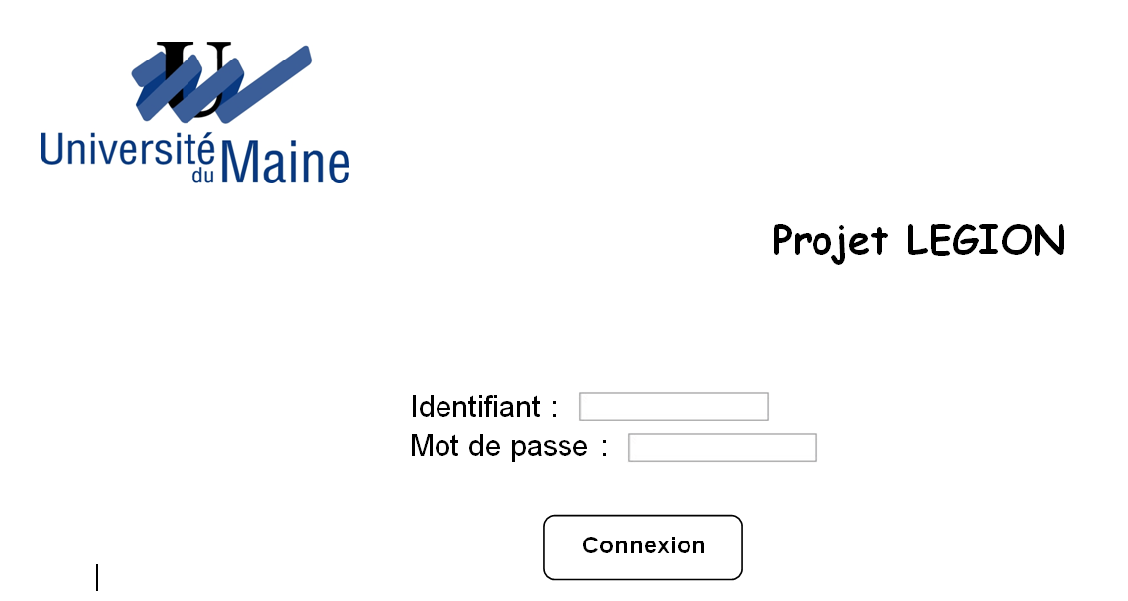

Page d’accueil du ‘Super ’ directeur :


Page d’accueil du directeur des études :


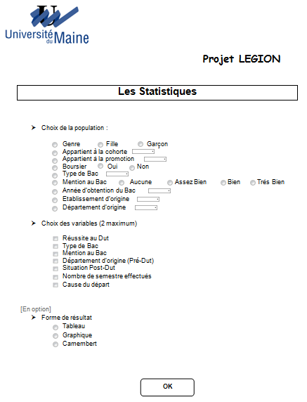
Page des Recherches Pages des statistiques :
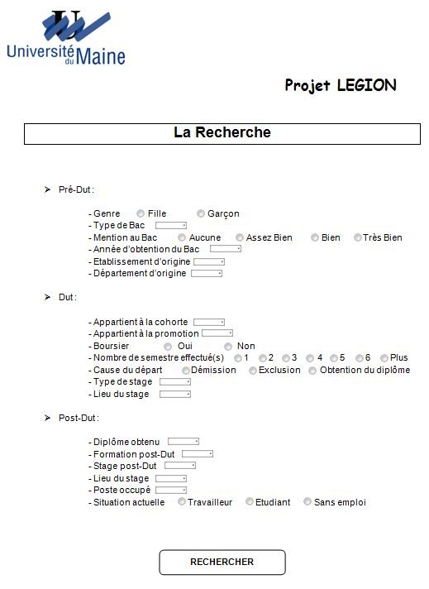

3. Contraintes

3.1 Charge de travail
Le projet se déroulera sur une période de 22 semaines, sachant qu'un étudiant doit travailler en moyenne 3 heures par semaine et qu'un groupe est composé de 4 étudiants, un groupe devra travailler au minimum 264 heures

3.2 Délais
La soutenance ayant lieu dans le courant de la semaine 26, les livrables à fournir à l'issu du projet ainsi que l'application devront être terminés et prêts à l'utilisation avant la semaine 24, durant laquelle aura lieu le dernier suivi.

3.3 Autres contraintes
3.3.1 Coté Client
- Le projet doit être complet et réalisé le temps imparti.
- Le site web livré doit être simple d’utilisation et de compréhension.
- Le code source du site web devra être clair, propre et commenté.
- Le département informatique de l’IUT de Laval souhaite disposer d’une version béta pour le 25 mai 2012.

3.3.2 Coté technique
- Nous utiliserons Redmine comme plateforme de travaille collectif.
- Les pages web devront être au format Html et Php.
- Le serveur utilisé sera un serveur Apache.
- La base de données utilisée pour stocker les informations sera MySQL.
- Le site web devra respecter le code de la propriété intellectuelle ainsi que toutes lois en vigueur en France à ce jour.
- Les charges seront établies d’une certaine façon car nous sommes dans un cadre étudiant.
- Un réseau intranet/extranet devra être présent au sein du département informatique afin de pouvoir accéder au site web.

4. Déroulement du projet

4.1 Planification
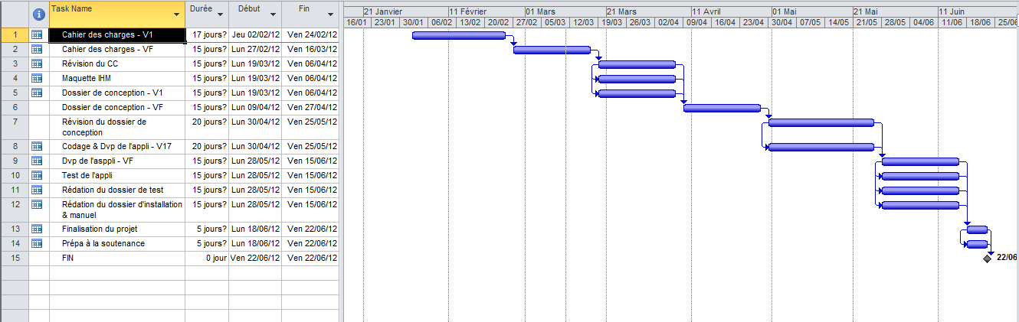

4.2 Risques
Comme dans tout projet, il y a des risques auxquels il faut particulièrement faire attention :

  - Respecter les délais
  - Un réseau intranet/extranet en service
  - Une base de données non endommagée

4.3 Livrables
A la fin du projet, les documents ci-contre devront être livrés :

- Les codes sources
- Les annexes :
  - Le cahier des charges
  - Le dossier de conception
  - Le dossier de tests
  - Le manuel d’utilisation
  - La procédure d’installation

